2014.10
一、选择题（本题共12小题，每小题2分共24分。每小题给出的四个选项中只有一个选项正确）
1．在下面几幅交通标志牌中，能明显表示用于环境保护的是： （ ）

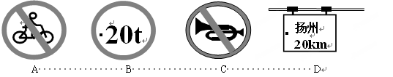
2．初次用收录机把自己的歌声录下，在播放自己录制的磁带的声音好象不是自己的声音，其原因是 （ ）
A．收录机质量不太好，录制的声音失真．
B．歌声经录制后转化为电信号，放磁带时 是电信号转化为声音
C．平时人们听见自己的声音是通过骨骼将声带发出的声音传到内耳的，他与经空气传过来的声音有差别．
D．录放磁带时，转速不一致．
3．关于“猜想”，下列给出的说法中错误的是 （ ）
A．猜想是对未知事物的一种猜测 B．猜想一定要是正确的，否则就是谬误
C．猜想有时会与客观事实相差很大 D．猜想是否正确，必须通过实验验证
4、“公共场所轻声交谈”是一种文明礼仪，“轻声”是指声音的 （ ） [来源:www.wuliok.comwww.wuliok.com]
A．响度小 B．音调低 C．音色美 D．时间短
5．蝴蝶飞行时翅膀每秒振动5～6次，蚊子飞行时翅膀每秒振动300～600次.为什么我们凭听觉能发现飞行的蚊子却不能发现飞行的蝴蝶？ （ ）
A．蚊子飞行时发出次声波，蝴蝶飞行时发出超声波。
B. 蚊子飞行时发出可听声，蝴蝶飞行时发出次声波。
C. 蚊子飞行时发出超声波，蝴蝶飞行时发出次声波。
D. 蚊子飞行时发出可听声，蝴蝶飞行时发出超声波
6．下列声音不属于噪声是 （ ）
A. 歌唱时乐器的伴奏声； B. 城市里的汽车发动机的运转声；
C. 深夜楼上传来的钢琴声； D. 自习课的喧哗声；
7．以下温度中最接近23℃的是 （ ）
A．让人感觉温暖而舒适的房间温度 B．扬州市冬季最冷的室外温度
C．健康成年人的体温 D．冰水混合物的温度
8．下面关于温度计和体温计的用法中正确的是 （ )
A.用实验室常用温度计测温度时，温度计的玻璃泡不要离开被测液体
B.用体温计测量人的体温，读数时，体温计不要离开人体
C.可以把体温计放在沸水中消毒
D.常用的温度计和体温计都能测出冰水混合物的温度
9．躁声对人类有很大危害，保证工作和学习时，应控制噪声不超过 （ )
A．50分贝 B．70分贝 C．80分贝 D．90分贝
10、秋天的早晨，某同学乘车去江都商城，发现当日大雾，看不清沿途稍远的树木和道路；接近城镇时，雾越来越小；经过城镇，基本无雾；出城再行，雾又越来越大,即有“田野有雾、城镇无雾”的现象，形成这种现象的主要原因是 （ ）
A．小镇上空尘埃稀少 B．地球近年升温
C．温室气体排放过多 D．小镇气温较高，形成热岛
11. 被100℃的水蒸气烫伤比100℃的水烫伤更严重，这是因为： （ ）
A．水蒸气比水温度高 B．水蒸气液化要吸收大量的热
C．水蒸气比水传热快 D．水蒸气液化要放出大量的热
12、如图甲、乙所示，是在“探究水的沸腾”实验时，两组同学分别安装的实验装置，图丙是他们根据实验数据绘制的水的温度跟时间的关系图象。根据有关信息，下列说法中正确的是 （ )
A．图线a对应的是乙实验中的数据
B．图线b对应的是甲实验中的数据
C．水的沸点跟水的多少无关
D．到100℃时温度不再上升是因为 水不再吸热
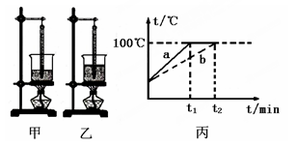
二、填空题（本题共15小题，每空1分，共34分）
13.科学探究一般要经历七个环节，请你完成下面科学探究过程的填空：提出问题→____________→设计实验与制定计划→________ ___→____________→评估→____________。
14．声音是由物体____________产生的．打雷和闪电是同时发生的，但我们总是先看见闪电，后听到雷声，原因是光在空气中的传播速度___________声音在空气中的传播速度（选填“小于/大于/等于”）．
15、《黄河大合唱》歌词中的“风在吼、马在叫、黄河在咆哮”，这里的“吼”、“叫”、“咆哮”的声源分别是 、 、 。
16、测量温度高低的仪器叫温度计，它是利用_________ __的性质来工作的。温度计上字母C表示所用温标是_________，该温标是瑞典物理学家摄尔修斯首先规定的。摄氏温度的规定：把冰水混合物的温度规定为____度, 把一标准大气压下的沸水规定为____度,它们之间分成100等分,每一等分为摄氏温度的一个单位，叫做1摄氏度。摄氏度用符号______表示。
17、酒精灯使用方法：点燃酒精灯绝对禁止用________________；酒精灯_____焰温度最高，应用_____焰加热物体；酒精灯应用______盖灭，不能____灭；酒精洒出应用_______扑灭。
18．中国自主研制的长征三号甲运载火箭在发射时，在发射台下有一个大水池，让高温火焰喷到水中，通过水________ 来吸收巨大的热量，火箭升空瞬间，看到的白色“气团” 是水蒸气 （填物态变化名称）形成的。
19．请指出下列现象各反映了声音的哪种特征？（选填“音调”“响度”或“音色”）
①、声音震耳欲聋：_________ ； ②、笛声悠扬，嗓音甜润：______。
20．物质通常以三种状态存在，其中 态有固定的形状和体积， 态没有固定的形状和体积。
21．用蒸笼蒸馒头，是上层还是下层蒸格中的馒头先熟呢？小明仔细观察后发现：高温的水蒸气经过多层蒸格向上升，遇到冷的蒸笼盖时，水蒸气发生 现象， （放出/吸收）很多热量，使 层蒸格中的馒头先熟。有经验的师傅拿刚出笼的馒头前，先将手沾点水，这样做是利用水 ，使手不会被烫伤。
22．没有甩过的体温计的读数是38.3℃，用这支的体温计分别给两个病人测体温．如果病人的体温分别是37.5℃和38.8C，则这支体温计的读数将分别
为 ℃和 ℃。
23、有一刻度均匀但所标读数与实际温度不相符的温度计，用它测冰水混合物的温度时读数为4℃；用它测标准大气压下沸水的温度时读数为96℃；再用它测某液体的温度时，它的读数为27℃，则此液体的实际温度应为_____℃．当液体的实际温度为_____℃时，用此温度计测出的读数恰好与液体的实际温度相等．
三、解答题（本题共7小题，24题5分，共42分）
24. (5分)一个猎人在一陡峭的山谷中开枪射击，2秒后听到第一次回声，又经过1秒听到第二次回声，已知声音在空气中的传播速度为340米／秒，求：
⑴猎人距近的一处峭壁的距离是多少？
⑵猎人距远的一处峭壁的距离是多少？
25.（6分）现给你如下器材：钢尺一把、木梳一把、音叉、一个乒乓球(系着细线)、橡皮筋、鼓、一张纸、小锤。你任选器材，按要求设计两个有关声现象的探究实验，并按下表要求填写。[来源:www.wuliok.com]
器 材 | 实验目的 | 操作过程 | 观察现象
示例：鼓、小锤、纸屑 | 探究声音是怎样产生 | 用小锤敲击鼓 | 鼓发声、纸屑跳动
 | 探究响度与振幅的关系
 | 探究音调与与振动频率的关系
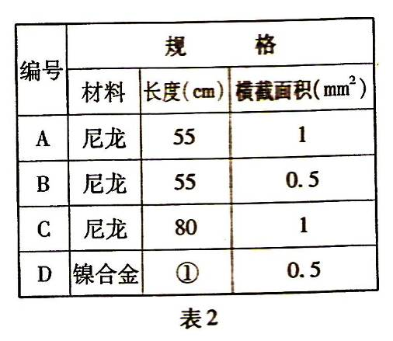
26．（4分）在学习演奏二胡的过程中，小明发现琴弦发出的声音音调高低受各种因素的影响，他决定对此进行研究，经过和同学们的讨论提出了以下几种猜想：
猜想一：琴弦发出声音的音调高低，可能与琴 弦的横截面积有关[来源:www.wuliok.com]
猜想二：琴弦发出声音的音调高低，可能与 琴弦的长短有关
猜想三：琴弦发出声音的音调高低，可能与琴弦的材料有关
为了验证上述猜想是否正确，他和同学们找到了上右表所列4种规格的琴弦，进行实验．
(1)为了验证猜想一，应选编号 、 的两种规格的琴弦进行实验．
(2)在验证猜想三时，小明发现粗心的同学没有把表中的数据填全，表中所缺数据 ．
(3)小明在这个探究实验中，采用的主要研究方法是 ．[来源:www.wuliok.com]
27．（6分）小凡同学在4块相同的玻璃板上各滴一滴质量相同的水，进行如下图所示的实验探究，得出水蒸发快慢与水的温度、水的表面积和水面上方空气流动快慢有关．
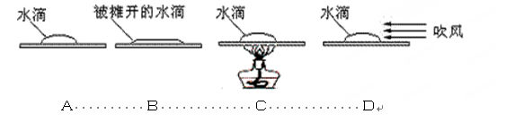[来源:www.wuliok.com]

（1）通过Ａ、Ｂ两图的对比，可以得出水蒸发快慢与水的 有关．
（2）通过 、 两图的对比，可以得出水蒸发快慢与水的温度有关．
（3）我们知道液体蒸发时要吸热,请你举一个应用蒸发吸热的事例: .
28、（8分）下面是小强使用普通温度计测量温水温度的操作步骤：
a．观察温度计的测量范围，选取合适的温度计；b．用手试一下温水，估计水的温度；c．观察温度计的读数；d．使温度计的玻璃泡与温水充分接触几分钟；e．取出温度计；f．记录温度计的读数；
(1)上述实验步骤，正确的顺序是： 。
(2)小强在用温度计测量烧杯中温水温度时读取了四次数据，每次读数时温度计的位置如图所示，其中正确的是 。
(3)小强又用温度计分别测一块冰和另一杯水的温度，如下图中甲、乙所示，那么甲的温度是 ，乙的温度是 。

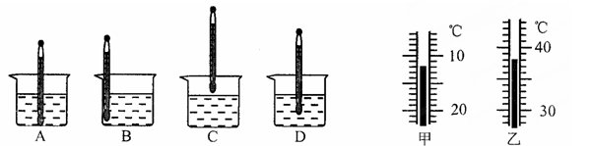
29、（4分）如下图甲所示，用竖直悬挂的泡沫塑料球接触发声的音叉时，泡沫塑料球被弹起，这个现象说明_______ ____；如下图乙所示，敲击右边的音叉，左边完全相同的音叉把泡沫塑料球弹起，这个现象说明_____________________，假若在月球上做这个实验，根据你学过的物理知识判断一下，悬挂的小球 （ 会/不会）被弹起，判断的依据是： 。
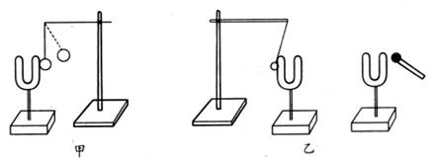

30、（9分）在探究“水的沸腾”的实验中，当水温升到90℃时，每隔1min记录一次温度计的示数，直到水沸腾5min后停止读数，部分数据记录如下表：

时间/min | 0 | 1 | 2 | 3 | 4 | 5 | 6 | 7 | 8
水的温度/℃ | 90 | 92 | 94 |  | 98 | 98 | 98 | 98 | 98

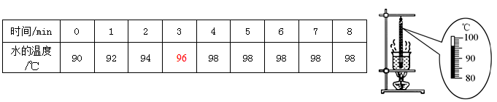
⑴某次数据没有记录，当时温度计示数如图所示，请将表格内数据填上。
A
B
⑵对于右图实验的装置图，在安装、调整实验器材时，科学合理的顺序是： (先A后B/先B后A)．
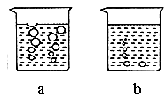
⑶根据表中实验数据，可知水的沸点是 ℃；
⑷如图a、b所示的两种情景，图 (a/b)是沸腾时的情景；
⑸水沸腾时，可以看到水面上不停的冒“白气”，此“白气”是由于 （热水/水蒸气）遇到冷的空气 （液化/汽化）形成的。
⑹在探究结束后，四位同学分别交流展示了自己所绘制的水的温度和时间关系的曲线，如下图所示。其中能正确反映水沸腾过程中温度随时间变化关系的是 。

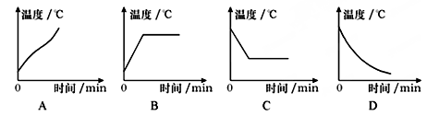
⑺探究结束后，同学讨论发现，采取适当的措施可以减少从开始加热到沸腾的时间，请写出两条可行的方法：方法1： ；方法2： 。

八年级物理参考答案
一、选择题（每题2分共24分）
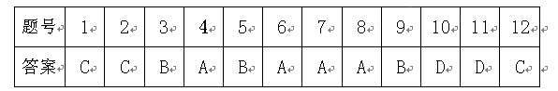
二、填空题（每空1分共38分）
13、猜想与假设 、进行实验与收集证据 、分析与论证、交流与合作
14、 振动 大于 15、 空气 马的声带 黄河水
16、 液体热胀冷缩 摄氏温度 0 100 ℃
17、 燃着的酒精灯点燃 外 外 灯帽 吹 湿布
18、 汽化 液化 19、① 响度 ② 音色 20、 固 气
21、 液化 放出 上 汽化（蒸发）
22、 38.3 38.8 23、 40 50
三、解答题（本题6小题，25题5分共38分）
24、（5分）
解 ：⑴340米/秒×2秒=680米 （1分）
人距近处峭壁的距离为680米/2=340米 (1分)
⑵340米/秒×（2秒+1秒）=1020米 (2分)
人距远处峭壁的距离为1020米/2=510米 (1分)
答：略

25、（6分）
器 材 | 实验目的 | 操作过程 | 观察现象
鼓 小锤  纸屑 | 探究响度与振幅的关系 | 一次轻敲  一次重敲 | 听鼓声大小并观察两次纸屑跳动的高度
木梳  纸 | 探究音调与与振动频率的关系 | 一次慢划  一次快划 | 听音调高低并观察纸片在梳子上划动快慢
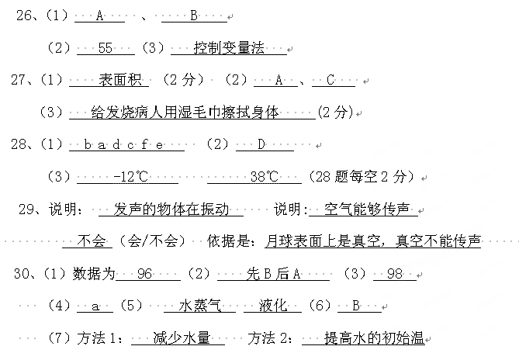
各位同仁：以上答案仅供参考，阅卷时遇到其他合理答案同样给分。

